Лабораторна робота №2
РОБОТА З ДАНИМИ В ASP.NET CORE.
РЕАЛІЗАЦІЯ ШАБЛОНУ REPOSITORY
Вітюк Дмитрій МІТ-41

Завдання 1: Ознайомитися з теоретичними основами шаблону Repository (визначення, призначення, переваги та недоліки), принципу інверсії залежностей, механізму впровадження залежностей. Проаналізувати можливу проблему подвійного відстеження при оновленні даних.

Шаблон Repository – це посередник між бізнес-логікою та джерелом даних, який інкапсулює доступ до БД і забезпечує єдиний інтерфейс для CRUD-операцій. Він полегшує тестування, зменшує залежність від конкретної технології зберігання даних і робить код більш структурованим, але може бути надмірним у простих проєктах і ускладнювати код. Принцип інверсії залежностей передбачає, що модулі високого рівня не повинні залежати від модулів низького рівня, обидва повинні залежати від абстракцій, що дозволяє впроваджувати залежності через конструктори, сеттери або фабрики. Механізм впровадження залежностей забезпечує передавання потрібних об’єктів замість створення їх всередині класу. При оновленні даних у ORM можлива проблема подвійного відстеження (double tracking), коли одна і та ж сутність відстежується кілька разів, що може викликати помилки або дублювання записів.

Завдання 2: Створити базовий та конкретний інтерфейси репозиторію, що визначає базові методи для роботи з даними (отримання всіх записів, пошук за умовою, додавання, оновлення, видалення).
Для початку, потрібно реалізувати базовий інтерфейс репозиторію. Назвемо його “IRepository”, та розмістимо його в модулі “ClassLibrary1”. Повний шлях: “ClassLibrary1/Interfaces”.
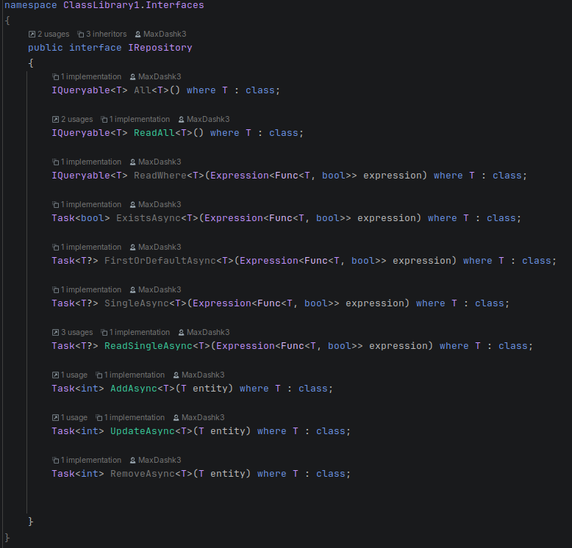
Рисунок 2.1 - Інтерфейс базового репозиторію
Також, створимо додатковий інтерфейс, що розширює інтерфейс базового репозиторію.
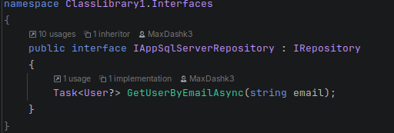
Рисунок 2.2 - Інтерфейс, що розширює інтерфейс базового репозиторію

Завдання 3: Додати базовий метод для перевірки існування сутності за умовою (наприклад, ExistsAsync()). Пояснити, у яких випадках він може бути корисним.

Цей метод вже було описано в попередньому завданні. Він є доволі корисним, там як дозволяє легко перевірити наявність будь-якої сутності за будь-якою умовою в БД.

Завдання 4: Реалізувати базовий клас репозиторію, який інкапсулює роботу з контекстом бази даних та забезпечує виконання CRUD-операцій.

Реалізація цього репозиторію наведено нижче:
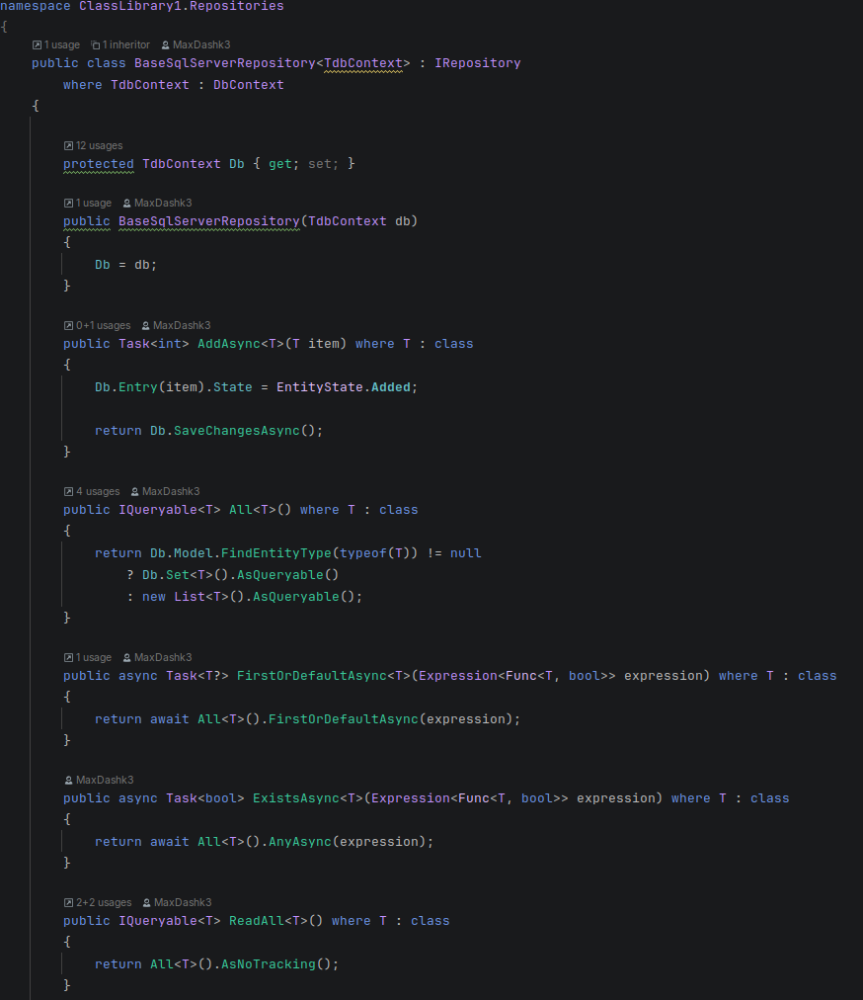
Рисунок 2.3 - Реалізація базового репозиторію (частина 1)

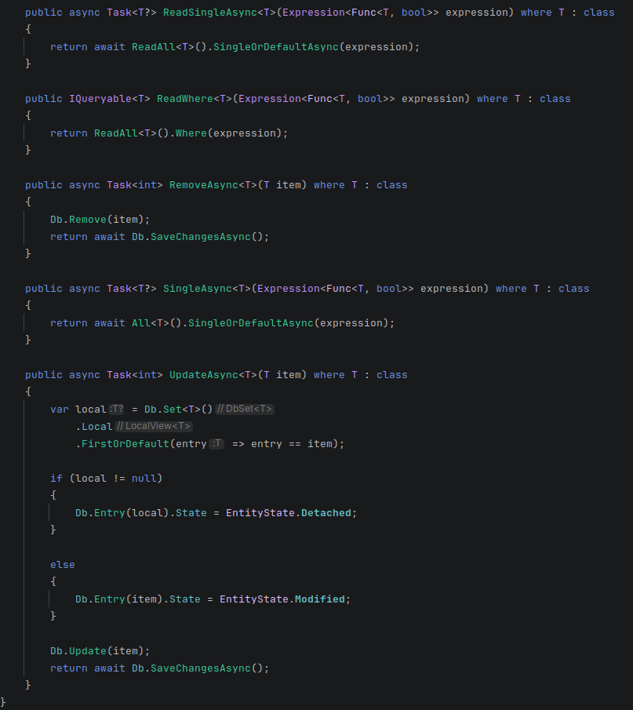
Рисунок 2.4 - Реалізація базового репозиторію (частина 2)

Завдання 5: Створити конкретний клас репозиторію для веб-застосунку та розширити його функціональність методом, що виконує пошук користувача за унікальною властивістю (наприклад, email).
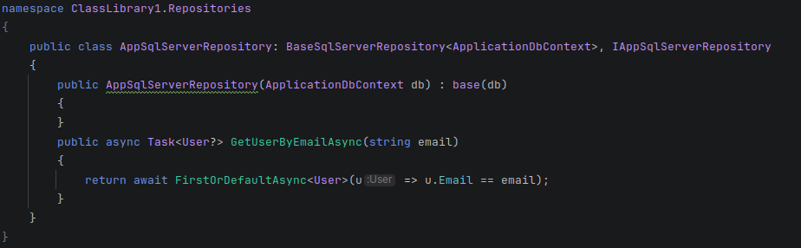
Рисунок 2.5 - Реалізація конкретного репозиторію
Завдання 6: Зареєструвати залежності (інтерфейсу репозиторію та його реалізації) у контейнері впровадження залежностей.

Для реєстрації залежності необхідно додати один рядок до файлу “Program.cs”.
Рисунок 2.6 - Реєстрація інтерфейсу репозиторію та його реалізації

Завдання 7: Інтегрувати репозиторій у контролер: реалізувати метод, який отримує дані, використовуючи репозиторій.
Для інтеграції репозиторію потрібно модифікувати конструктор контроллеру, в якому ми будемо його використовувати.
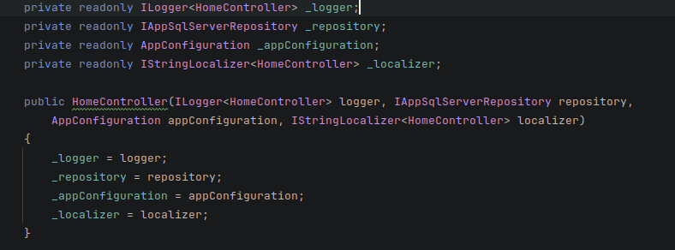
Рисунок 2.7 - Інтеграція репозиторію у контроллер
Метод, наведений нижче, використовує інтегрований репозиторій для пошуку користувача в БД за поштовою адресою.
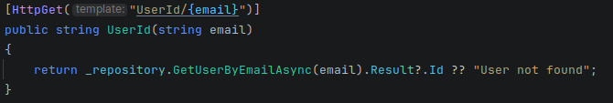
Рисунок 2.8 - Кінцева точка, для пошуку користувача за поштовою адресою

Висновок. У лабораторній роботі було розглянуто паттерн “Repository”, який дозволяє абстрагувати бізнес-логіку від роботи з БД. Було також ознайомлено з принципом інверсії залежностей та механізмами впровадження залежностей, що сприяють зменшенню зв’язаності коду та полегшують тестування.

